Проект 2: Электрический пробой.

Этап 2. Алгоритмы решения задачи

Кадров Виктор Максимович and Tуем Гислен and Адабор Кристофер Твум

Содержание

## 0.1 Постановка задачи

**Цель**: Необходимо разработать алгоритм для решения задачи моделирования электрического пробоя (модель Нимейера, Пьетронеро и Висмана). Всего мы имеем 2 этапа моделирования:

* Расчет электрического поля
* Итерационное моделирования роста стримера (главной ветви заряда)

## 0.2 Расчет электрического поля

### 0.2.1 Аппроксимация вторых производных

Поскольку задача расчета поля сводится (см. Этап 1) к решению уравнения Лапласа

то мы можем использовать аппроксимацию электрического потенциала на сетке

### Численное решение Таким образом, для решения этого уравнения методом конечных разностей нам необохдимо: 1. Разбить сетку с шагом 2. Задать граничные условия 3. Расчитывать в каждом узле. 4. Повторять пункт 3 до достижения сходимости

### 0.2.2 Сетка

Часто рассматривается система, состоящая из двух горизонтальных плоских электродов, пространство между которыми заполнено диэлектриком. Удобно задать потенциал одного из электродов равным нулю. Тогда потенциал второго электрода равен приложенному напряжению. Для простоты можно рассматривать задачу в прямоугольной области, ограниченной сверху и снизу электродами, а слева и справа — вертикальными границами, на которых тоже необходимо задать граничные условия.

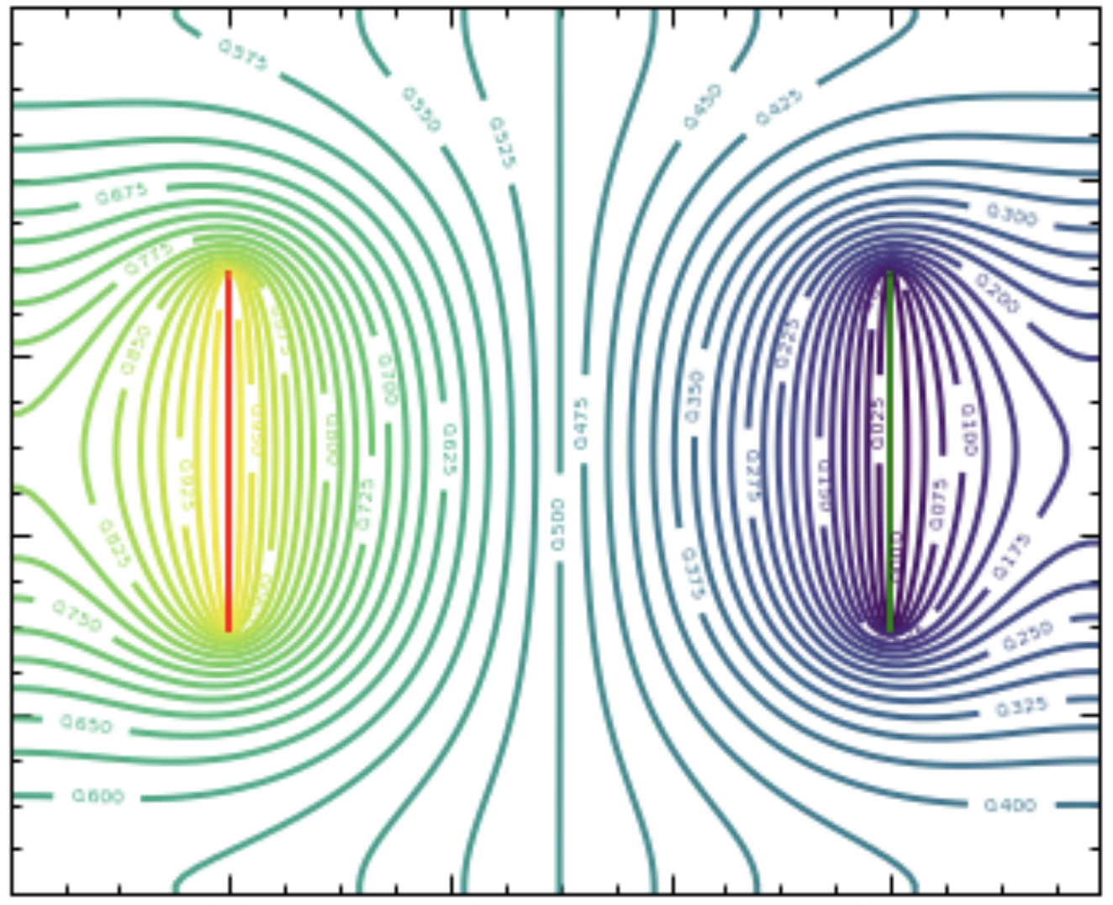

Рис. 1: Пример системы из двух электродов

## 0.3 Модель роста стримера

Рост начинается с одной из точек на электроде. На каждом шаге роста с некоторой вероятностью может образоваться одна веточка разрядной структуры. Эта веточка будет соединять два соседних узла сетки, один из которых уже принадлежит разрядной структуре, а другой является «диэлектриком».

### 0.3.1 Рост

Удобно рассматривать рост структуры с электрода, имеющего нулевой потенциал.

Обычно предполагают, что вероятность образования новой ветки приближенно равна , где — так называемый показатель роста, зависящий только от свойств диэлектрика.

На каждом шаге роста случайный процесс выбора новой веточки структуры реализуется следующим алгоритмом:

1. Для каждого возможного направления роста считается сумма
2. Случайным образом выбирается число от 0 до Z
3. Затем повторно шаг за шагом рассчитывается сумма Z до тех пор, пока текущая сумма не станет больше . Тот узел, для которого сумма стала больше , присоединяется к структуре.
4. Новой образовавшейся веточке присваивается значение потенциала того электрода, с которого начался рост этого стримера.
5. Алгоритм повторяется до тех пор, пока стримир не дойдет до второго электрода.

Таким образом, мы получаем однозвенную структуру стримера.

# 1 Заключение

Был подготовлен алгоритм для решения задачи моделирования пробоя в диэлектрике.